Ceļojums uz nākotni
videogrāmata
Grāmatas 9. daļa

Iepriekšējās grāmatas nodaļas:
- daļa (video). Jaunais Laikmets ir sācies! (teksts latv. val.)
- daļa (video). Cienīgi ieiesim Jaunajā Laikmetā! (teksts latv. val.)
- daļa (video). Kur virzīta jūsu uzmanība, turp plūst jūsu enerģija (teksts latv. val.)
- daļa (video). Mēs paši radām savu nākotni (teksts latv. val.)
- daļa (video). Uz priekšu, uz sapni! (teksts latv. val.)
- daļa (video). Jaunā domāšana pāriet darbībā (teksts latv. val.)
- daļa (video). Vecās pasaules beigas ir iepriekš nolemtas! (teksts latv. val.)
- daļa (video). Patiesā un viltus brīvība (teksts latv. val.)
- daļa (video). Patiesā un viltus ticība (teksts latv. val.)

Patiesā un viltus ticība

Uz mūsu kuģa klāja turpinās domubiedru sarunas.
- Vai var nodzīvot bez ticības – ticības Augstākajam, Neredzamajam un Saprātam?
- Var, bet tad dzīve būs tukša un neizturami grūta. Ticība – tā ir serdenis, ass, pamats. Ticība ir mūsu atbalsts un aizsardzība, un zāles.
- Tā tas viss ir, ticība balsta mūs dzīves pārbaudījumos. Bet kā bez pierādījumiem ticēt tam, ko nav iespējams ne redzēt, ne izpētīt?

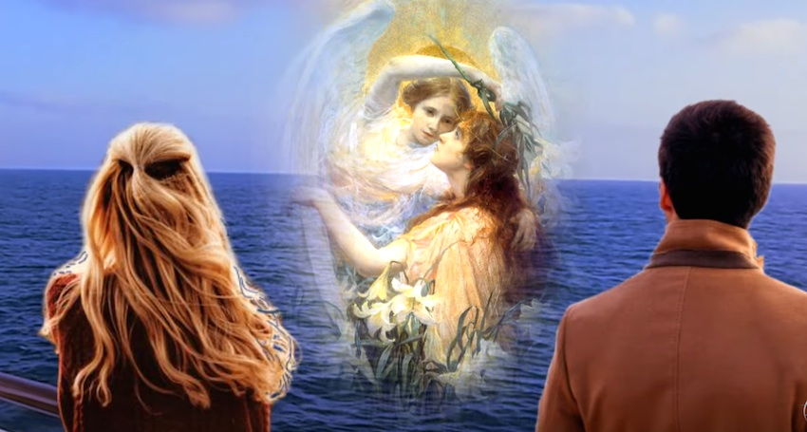

- Kad mūsos ir ticība, tad mums nav vajadzīgi prāta pierādījumi, tāpēc, ka ticība ir intuitīvās zināšanas līmenis, kas mīt ne prātā, bet cilvēka sirdī. Mēs vienkārši zinām, ka Dievs ir.
- Ja Dievs ir, tad kāpēc viņš pieļauj tik daudz nelaimju un ciešanu?
- Mēs jau runājām, ka ciešanas un nelaimes rada pats cilvēks. Kā mūsos iekšienē, tā arī ārpusē. Mēs esam pārāk pakļauti bailēm un grūtsirdībai, aizvainojumiem un dusmām. Šie negatīvie apziņas stāvokļi galu galā nogulsnējas fiziskajā plānā kā starpvalstu konflikti, kari, epidēmijas un dabas katastrofas. Mēs necenšamies iepazīt visuma likumus, nejūtam sakarību starp pašu rīcību un tām nelaimēm, kuras nāk pār mums. No turienes nāk bezdievība un morālā degradācija.
- Un ko baznīca? Visā pasaulē pastāv daudz baznīcu, mošeju, sinagogu, dacanu. Kāpēc reliģijas netiek galā?
- Reliģija un ticība – tās ir dažādas lietas. Reliģija organizē ārējo Dieva pielūgšanu. Ticība ir iekšējā Dieva patiesuma atzīšana.
Bet palūgsim Valdoņus, pajautāsim Valdoņiem, kas palīdzēs pasaulei mūsdienu apstākļos.
Reliģijas un Ticības tēmu apgaismo Iemīļotais Jēzus.

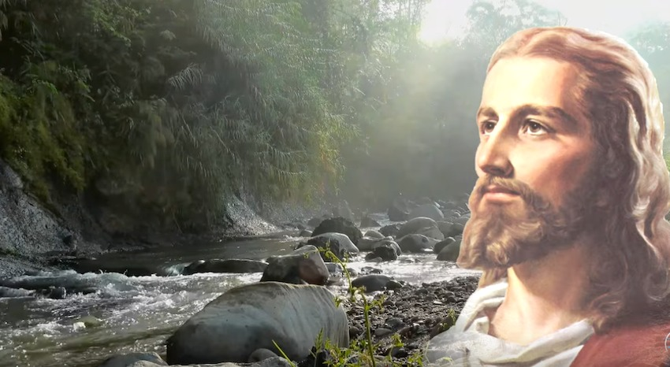

„Baznīcas institūts, kura uzdevums ir noturēt cilvēkus Dievišķā likuma rāmjos, zaudē savu nozīmi līdz ar to, ka cilvēki zaudē ticību un novēršas no tikumiskajiem ideāliem.
Vienīgais glābiņš šajos apstākļos cilvēcei ir atgriešanās pie Dieva un patiesas ticības kā apziņas stāvokļa. Uztvert Dievu ne kā vecīti, kas attēlots baznīcu svētbildēs, bet kā iekšējo Gaismu, kas strāvo cauri visu Radīto un kuras klātbūtne ir visās būtnēs uz viņu siržu altāriem, – tas spēj sniegt palīdzību cilvēcei tās pašreizējā attīstības posmā.
Koncepciju par Dievu, kas nedzīvo tempļos, bet piepilda ar sevi visu apkārtējo telpu, spēj saprast cilvēku prāti pašreizējā evolucionārās attīstības posmā. Tajā haosā, kas pašlaik ir pasaulē, vienīgais regulators un stabilitātes garants ir iekšējais pārvaldnieks, cilvēka sirdsapziņa jeb Dievs, kas ir katrā cilvēkā.” (Iemīļotais Jēzus 2013. gada 27. jūnijā).
Tā ir pavisam cita Dieva izpratne, kas atšķiras no tā, ko dod reliģijas.
Dievs nav tempļos un ne uz svētbildēm. Viņš ir mūsu sirdos. Tas nozīmē, ka Dievs ir vienmēr ar mums, jebkurā brīdī mēs varam vērsties pie viņa. Dievs – tā ir mūsu sirdsapziņa. Bet mūsu sirdsapziņa vienmēr zina, vai mēs rīkojamies pareizi vai nepareizi.
Svarīga ir ne forma, ne reliģijas rituāli un ceremonijas, bet tikai centienu patiesīgums, mūsu ticības pakāpe. Mēs varam uzrunāt Dievu ar saviem vārdiem, un varam ar jebkuras mums zināmas lūgšanas vai mantras vārdiem, galvenais, lai tas būtu ne lai izrādītos, ne mehāniski, bet tikai no visas sirds.

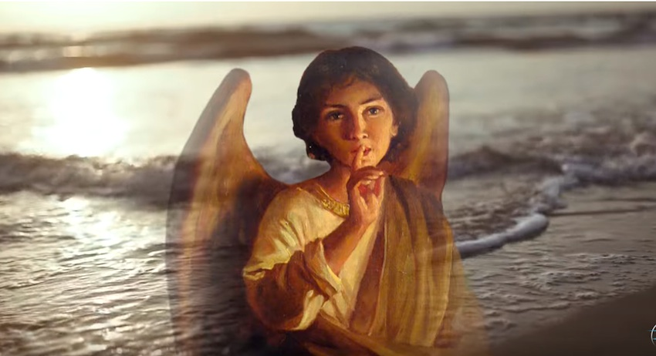

Dievs „aizpilda ar sevi visu apkārtējo telpu”, kā teic Valdoņi. Tas nozīmē, ka Dievs ir ne tikai mūsos, mūsu sirdī, bet arī mēs – viņā. Mēs visi esam viņa bezgalīgā, milzīgā „ķermeņa” daļiņas, „šūniņas”, Dievs sastāv no mums.
Vai viena ķermeņa šūna var dzīvot pēc savas brīvās gribas nebūdama harmonijā kopā ar citām šūnām, bet uz viņu rēķina? Ja šūna tā rīkojas, tā pārvēršas par vēža šūnu un lēni, bet neizbēgami iznīcina visu organismu.
Tātad, ja mēs neredzam Dievu otrā cilvēkā, ja mēs rīkojamies netikumiski, ne pēc sirdsapziņas, tas nozīmē, ka mēs nogalinām Dievu un visu Visumu. Tad slikti ir visiem.
- Iznāk, ka patiesā Ticība – tā ir mūsu glābiņš?
Valdoņi to apliecina.
„Ja jūs ticat, patiesi ticat, jūs jau esat glābti. <...>
Tikai ticībā stiprākais spēj pārvarēt jebkādas fiziskā plāna lamatas un vilinājumus.” (Sanats Kumara 2014. gada 20. jūnijā).
„Vienīgais glābiņš šajos apstākļos cilvēcei ir atgriešanās pie Dieva un patiesas ticības kā apziņas stāvokļa.” (Iemīļotais Jēzus 2013. gada 27. jūnijā).
Ticība – tās ir zāles pret bailēm. Tā mums dod vīrišķību, uzticību saviem ideāliem, Dievam.
Ticība – tā ir vairogs. Tā dod neievainojamību – aizstāv pret pasaules graujošajām izpausmēm viskritiskākajās situācijās.
Ticība dod mums prieku, mīlestību, pārliecību, mierīgumu, svētības sajūtu no saskarsmes ar Augstāko pasauli.
Ticība dod mums spēkus darboties. Dzīvot ar jēgu.

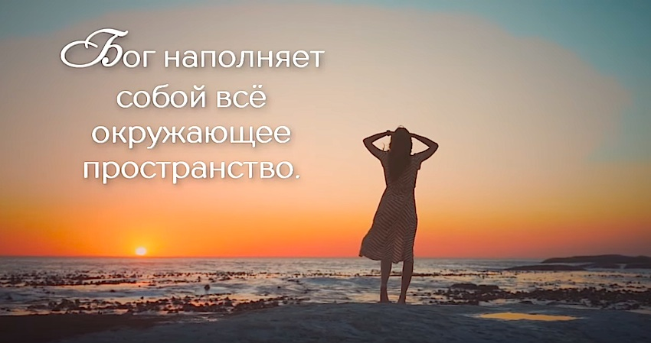

Jeļena Iļjina
Tatjana Mikušina

video
https://youtu.be/zFPTY1J6z-I

